Contenido
2.- Regresión 1
2.1.- Introducción al modelo de regresión 1
Flujo de trabajo 4
2.2.- Conceptos básicos de la regresión lineal 5
Algunas medidas de rendimiento 6
2.3.- Validación cruzada (método de evaluación) 8
2.4.- Regresión regularizada ridge, y lasso para medir la importancia de las características 10

2.- Regresión

2.1.- Introducción al modelo de regresión
Tiene valores continuos en su variable predictora que se determina en funcion de una o varias caracteristicas
Entrenar y graficar el modelo:
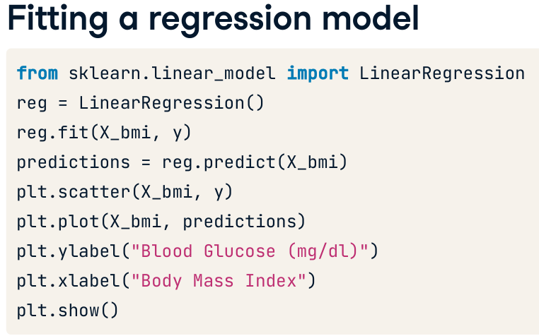
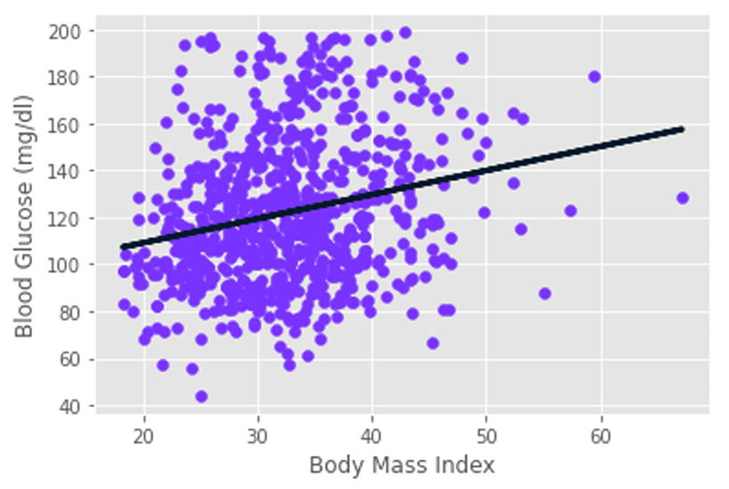
La linea negra es el la linea de regresion ajustada

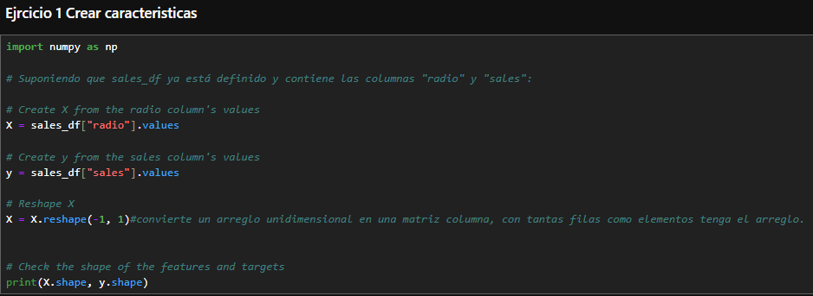
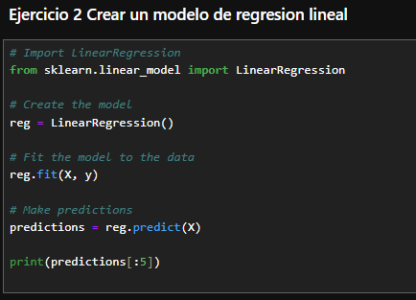
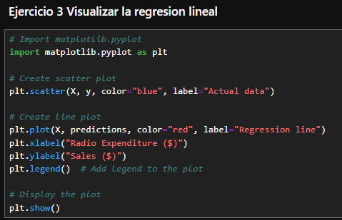
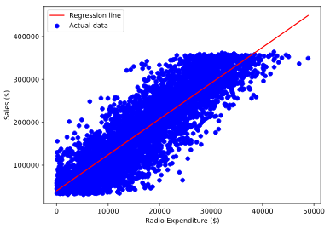

Flujo de trabajo

Asumimos que los datos ya están limpios:
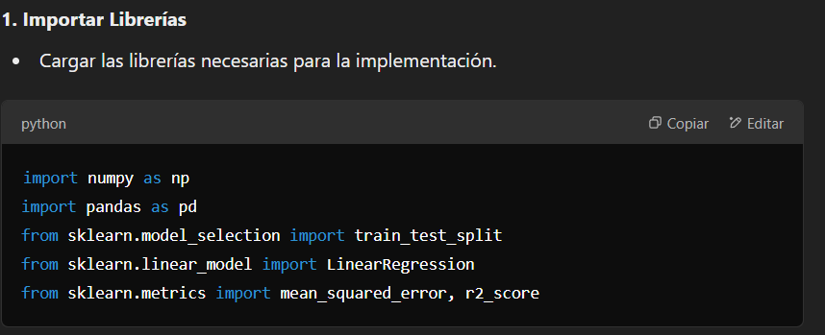
  - Cargamos datos
  - Dividimos data en ind y dependiente
  - Dividimos la data en test y train
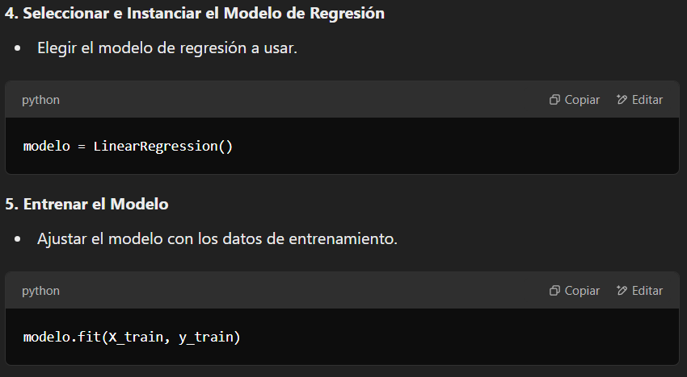
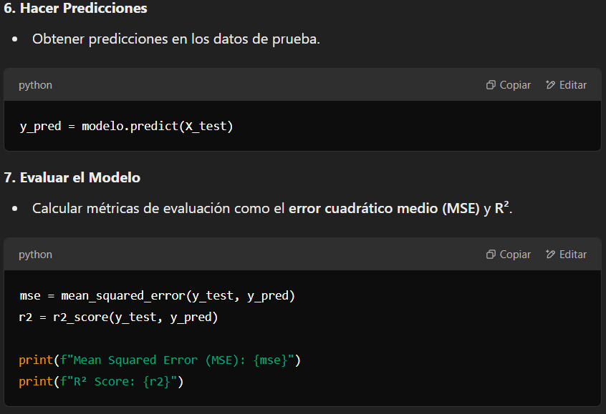

2.2.- Conceptos básicos de la regresión lineal
¿como elegimos con precision los coeficientes a y b de la regresion lineal simple?
Definimos una funcion de error para cualquier recta dada y elegir la recta que minimice esta funcion. funcion de error= funciones de perdida = funciones de coste.
Para entrenar al modelo:
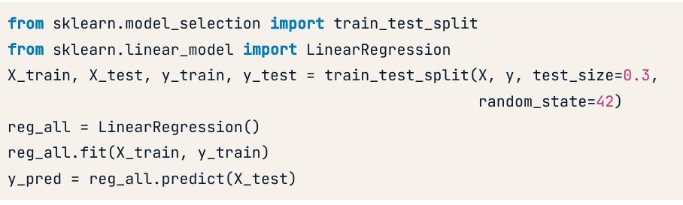

Algunas medidas de rendimiento
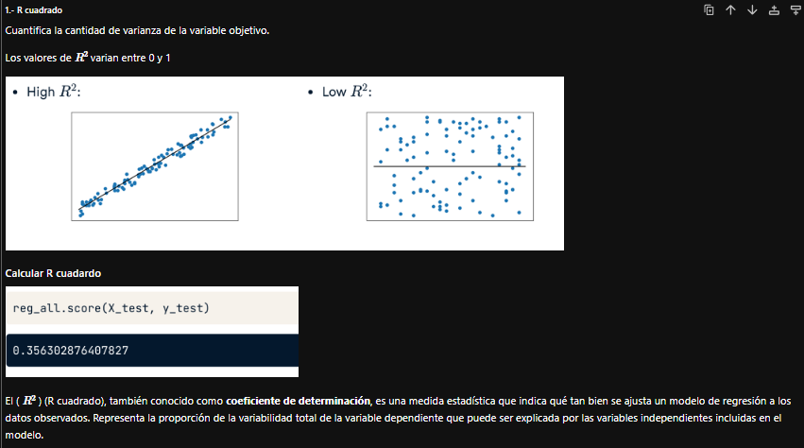
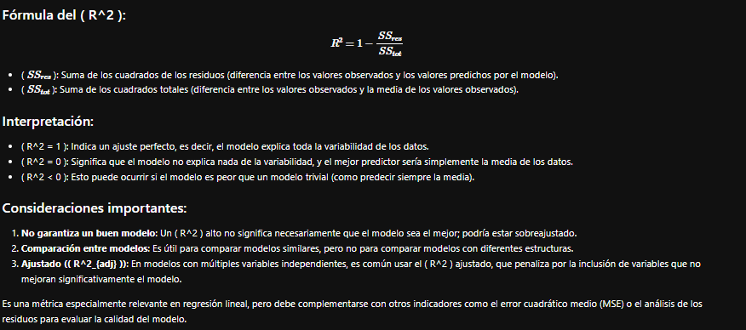
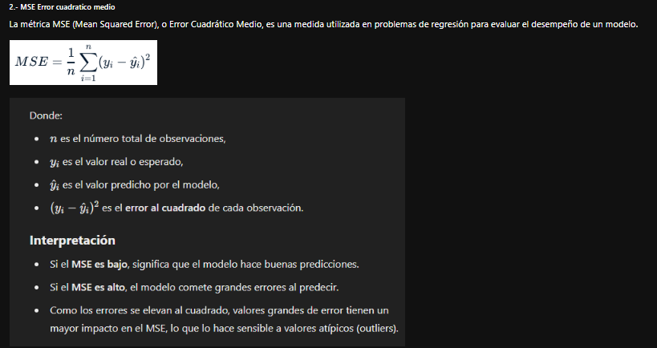
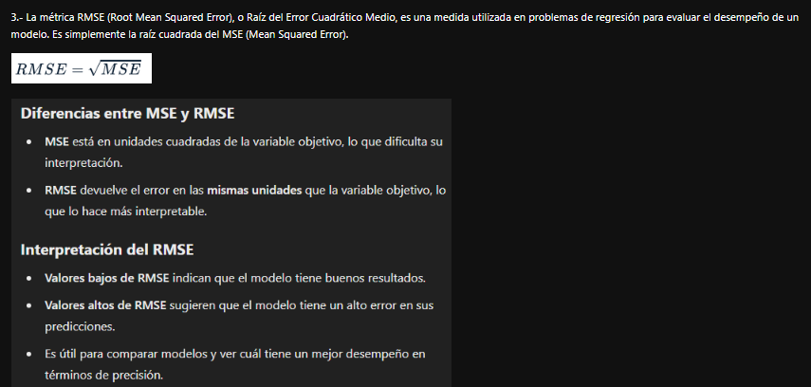
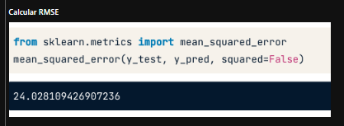
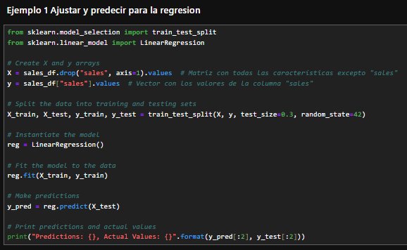
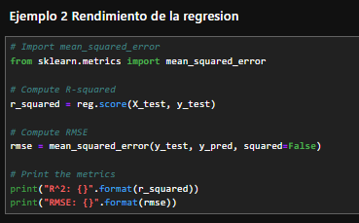

2.3.- Validación cruzada (método de evaluación)
Se usa para evaluar el desempeño de un modelo y asegurarse de que generaliza bien a datos nuevos. Sirve para detectar sobreajuste (overfitting) o infrajuste (underfitting) y para seleccionar el mejor modelo o hiperparámetros.
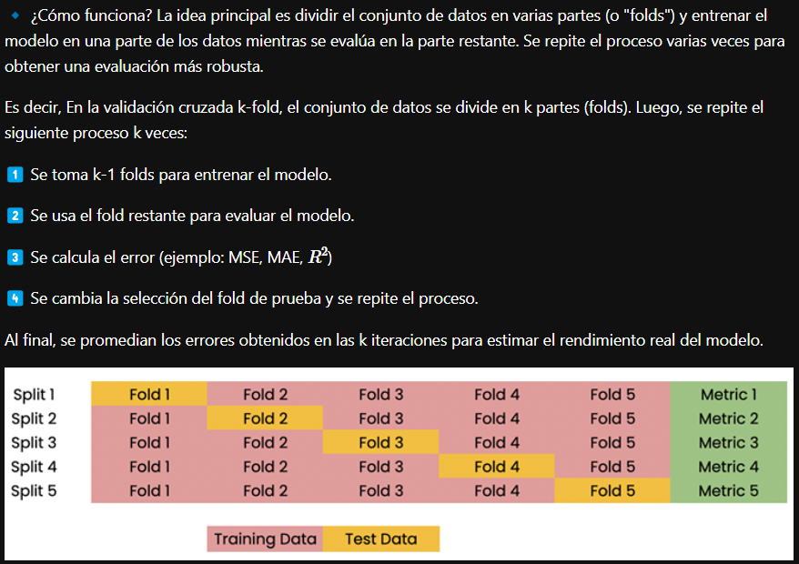
A este se le llama validacion cruzada de 5 partes, pero en general es validacion cruzada de k partes. Utilizar mas partes es mas caro computacionalmente.

Los tipos más comunes de validación cruzada incluyen:

K-Fold Cross Validation: Divide los datos en k subconjuntos y entrena el modelo k veces, usando diferentes combinaciones de entrenamiento y prueba.
Leave-One-Out Cross Validation (LOOCV): Usa un solo dato para prueba en cada iteración y el resto para entrenamiento.
Stratified K-Fold (para clasificación): Asegura que la distribución de clases se mantenga en cada pliegue.

Para implementarlo:
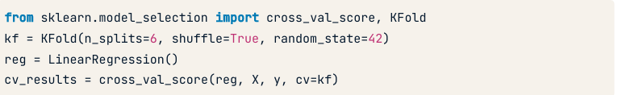
El numero de partes por defecto es 5, en este caso se puso 6
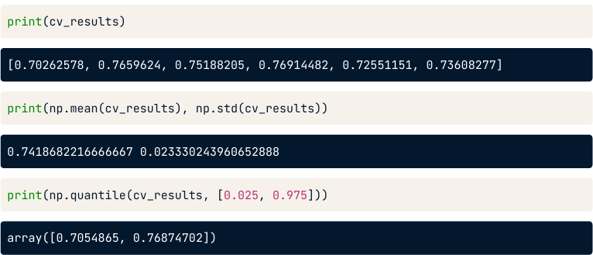
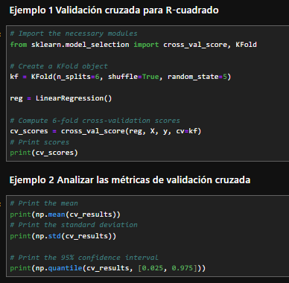

2.4.- Regresión regularizada ridge, y lasso para medir la importancia de las características
La regularización en regresión es una técnica utilizada para prevenir el sobreajuste (overfitting) al agregar una penalización a los coeficientes del modelo. Esto ayuda a mejorar la generalización del modelo en datos no vistos.
Hay 3 tipos de regularizacion:
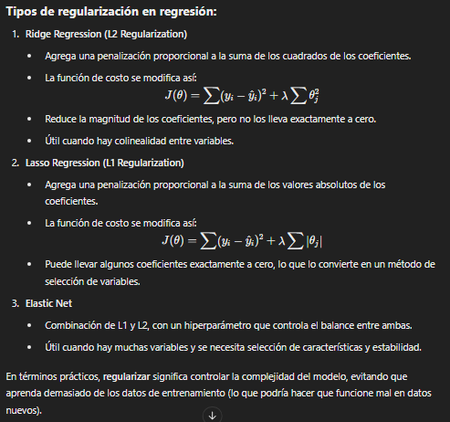
Para la regresion regularizada tipo Lasso
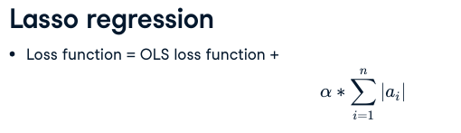
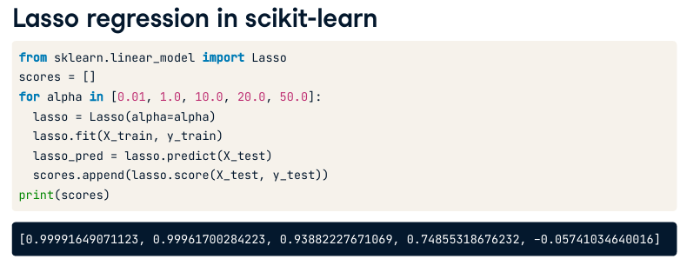
Esta se puede usar para evaluar la importancia de las caracterisitcas
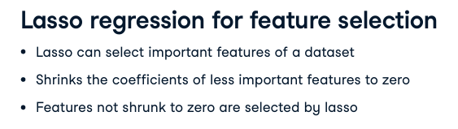
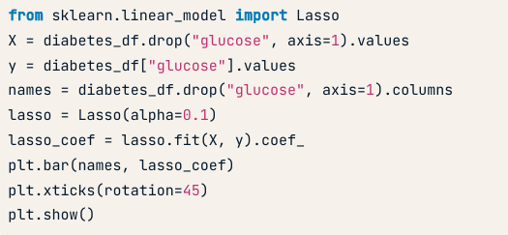
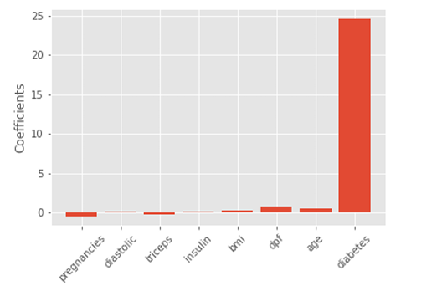
Notamos que la diabetes es predictor muy importante
